Троицкий авиационный технический колледж –

филиал федерального государственного бюджетного образовательного учреждения высшего образования

«Московский государственный технический университет гражданской авиации» (МГТУ ГА)

МЕТОДИЧЕСКАЯ РАЗРАБОТКА
ПО ПРОВЕДЕНИЮ ПРАКТИЧЕСКИХ РАБОТ
ПМ. 02 «ОРГАНИЗАЦИЯ ДЕЯТЕЛЬНОСТИ КОЛЛЕКТИВА ИСПОЛНИТЕЛЕЙ»
МДК 02.01. Управление коллективом исполнителей
Тема: «Экономика отрасли»
Специальность 23.02.03 «Техническое обслуживание и ремонт автомобильного транспорта»

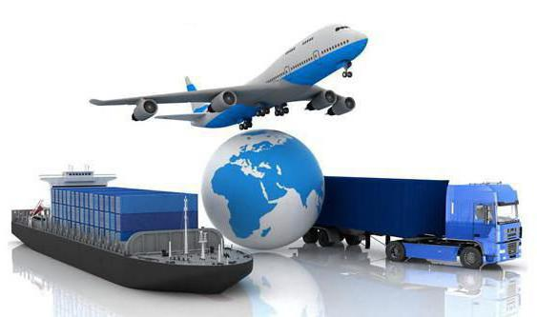

ТРОИЦК
2023
Методическая разработка по проведению практических работ составлены с учетом нормативных правовых актов Министерства просвещения Российской Федерации, а также локальных актов Троицкого авиационного технического колледжа – филиала федерального государственного бюджетного образовательного учреждения высшего образования «Московский государственный технический университет гражданской авиации» (МГТУ ГА), по вопросам организации текущего контроля успеваемости обучающихся по образовательным программам среднего профессионального образования.
В методических указаниях представлены общие положения по выполнению практических заданий, как формы текущего контроля успеваемости обучающихся, приведено содержание практических заданий по отдельным видам, даны рекомендации по выполнению практических заданий.
Методические рекомендации предназначены для учащихся Троицкого авиационного технического колледжа, обучающихся по основным образовательным программам среднего профессионального образования
Разработчик:
Мантурова Галина Петровна, преподаватель Троицкого АТК – филиала МГТУ ГА.

Рассмотрена и утверждена на заседании ЦК СЭД
протокол № ___ от «___» _____________ 2023 г.
Председатель ЦК СЭД ______________ /Ю.В. Чалпанова/

СОГЛАСОВАНО
Зам. директора по учебной работе ______________ /В.А. Хомуткова/
«___» _____________ 2023 г.
СОДЕРЖАНИЕ
 |  | Стр.
1 | Общие положения | 4
2 | Вид и содержание практического задания | 5
3 | Рекомендации по выполнению практических заданий | 5
4 | Практические работы | 6
 | Практическая работа №1 «Расчет длительности производственного цикла» | 6
 | Практическая работа №2 «Расчет необходимой производственной мощности предприятия» | 8
 | Практическая работа №3 «Расчет амортизации основных средств. Определение фондоотдачи и фондовооруженности предприятия» | 16
 | Практическая работа №5 «Расчет потребной численности персонала предприятия. Расчет годового фонда оплаты труда на предприятии» | 18
 | Практическая работа №6 «Расчет себестоимости продукции» | 20
 | Практическая работа №7 «Расчет прибыли. Расчет рентабельности» | 22
 | Практическая работа №8 «Расчет отпускной цены на готовый продукт» | 24
 | Практическая работа №9 «Расчет эффективности нового и действующего производства» | 26
 | Список используемой литературы | 30

1. Общие положения

Практическое занятие – одна из основных форм организации учебного процесса, заключающаяся в выполнении обучающимися под руководством преподавателя комплекса учебных заданий с целью усвоения научно - теоретических основ учебной дисциплины, приобретения практических умений и навыков, опыта творческой деятельности. Одной из форм текущего контроля успеваемости обучающихся на практических занятиях являются практические задания.
Цель практического задания – приобретение умений и навыков практической деятельности по изучаемой дисциплине.
Задачи практических заданий:
− закрепление, углубление, расширение и детализация знаний обучающихся при решении конкретных задач;
− развитие познавательных способностей, самостоятельности мышления, творческой активности;
− овладение новыми методами и методиками изучения конкретной учебной дисциплины;
− обучение приемам решения практических задач;
− выработка способности логического осмысления полученных знаний для выполнения заданий;
− обеспечение рационального сочетания коллективной и индивидуальной форм обучения
При выполнении практических заданий имеется возможность сочетать разнообразные виды деятельности обучаемых: фронтальную, групповую, занятия по парам, индивидуальную. Это создает условия для дифференциации и индивидуализации работы с отдельными студентами, а также для отработки и закрепления разнообразных умений и навыков. Практические задания служат для обучения методам применения теории конкретной учебной дисциплины.
2. Виды и содержание практических заданий

По характеру выполняемых обучающимися заданий, практические задания подразделяются на:
− ознакомительные, проводимые с целью закрепления и конкретизации изученного теоретического материала;
− аналитические, ставящие своей целью получение новой информации на основе формализованных методов;
− творческие, связанные с получением новой информации путем самостоятельно выбранных подходов к решению задач.
Содержание практического задания составляет:
- Выполнение расчетно-аналитических заданий: рассчитать и
проанализировать показатели (социальные, экономические, финансовые), сделать соответствующие выводы, дать оценку ситуации, определить влияние отдельных факторов и условий на развитие ситуации.

- Рекомендации по выполнению практических заданий

Практические задания выполняется индивидуально. При выполнении практических заданий следует руководствоваться следующими общими рекомендациями. Для выполнения практического задания необходимо внимательно прочитать задание, повторить лекционный материал по соответствующей теме, изучить рекомендуемую литературу; если задание выдается по вариантам, то получить номер варианта исходных данных у преподавателя.
Выполнение расчетно-аналитических заданий осуществляется в следующей последовательности:
− изучить показатели, характеризующие определенную ситуацию, и формулы для их расчета;
− выявить, какие факторы влияют на величину этих показателей;
− найти числовые значения показателей;
− сделать соответствующие выводы.

- Практические работы

Практическая работа №1 «Расчет длительности производственного цикла»
Тема 2.2. Производственные и технологические процессы в организации
ОК 1-9
ПК 2.1-2.3
Производственный цикл – это промежуток времени от момента запуска в производства изделия до момента полного его изготовления, комплектации, приемки и сдачи на склад. Если изделие подлежит обработке по нескольким операциям, то возможно три вида движения предметов труда в технологическом процессе:
- последовательное
- параллельно – последовательное
- параллельное
Последовательный вид движения деталей заключается в том, что пооперационной обработке полностью подвергается вся партия изделий п каждая последующая операция начинается только после завершения обработки этой партии на предыдущей операции
Длительность последовательного технологического цикла рассчитывается по формуле
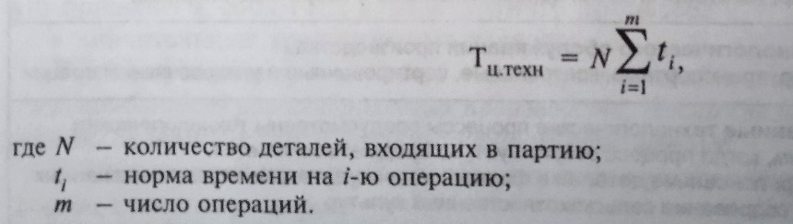

Для сокращения производственного цикла применяется параллельно – последовательный вид движения деталей, когда вся обрабатываемая партия делится на транспортные группы по N штук в каждой. Транспортная группа изделий обрабатывается по каждой операции без перерывов (обязательное условие): первая передается на вторую операцию, а вторая – поступает на первую.
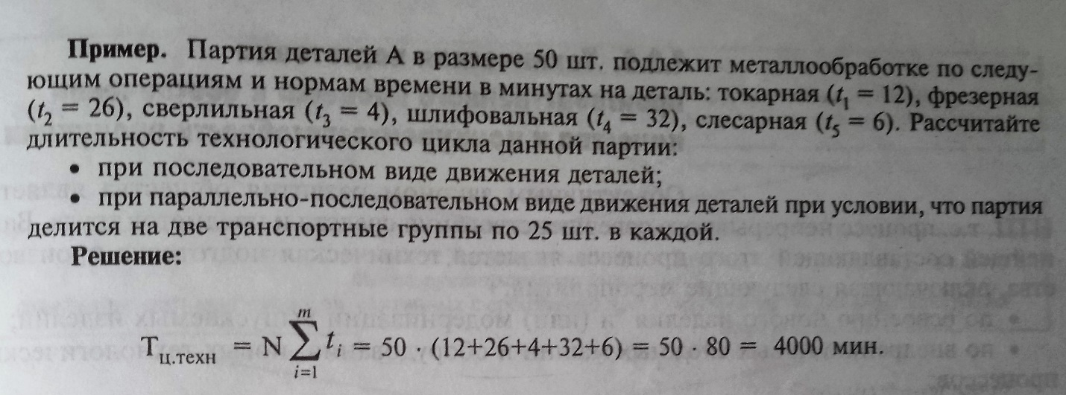

Графически это можно представить так
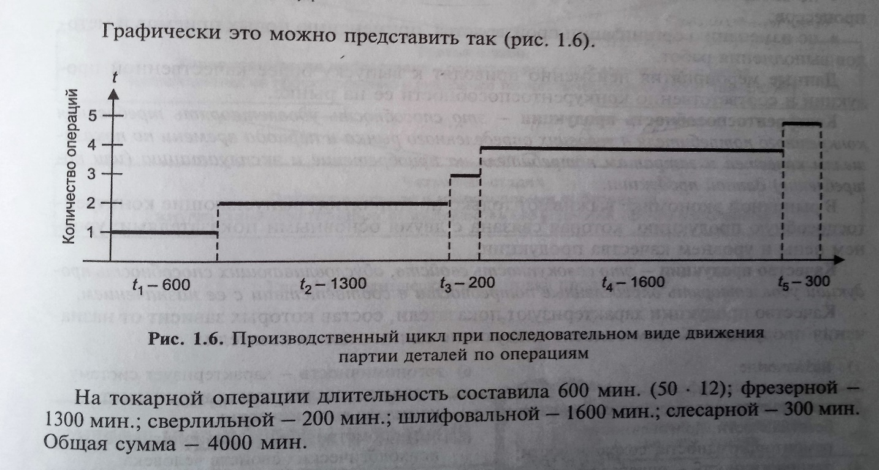

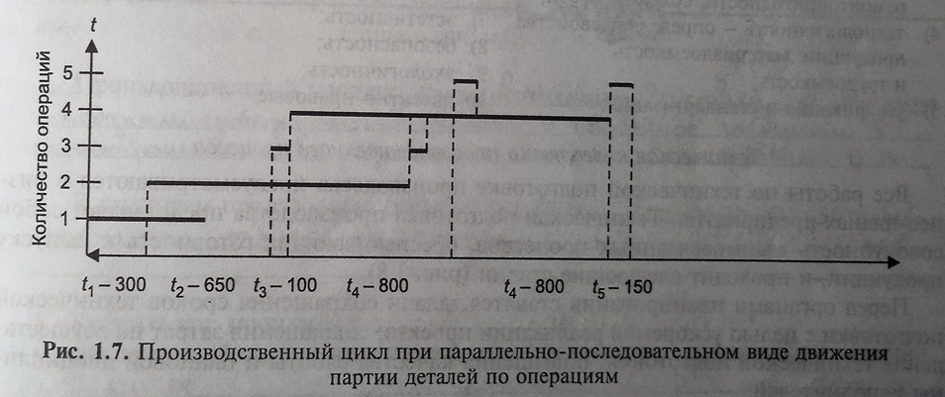

Рассчитать длительность производственного цикла, построить графики.
Задание 1
Рабочий конвейер предназначен для сборки блоков управления.
Рассчитать длительность производственного цикла данной партии (смотри вариант):
- при последовательном виде движения деталей;
- при параллельно – последовательном виде движения деталей.

Исходные данные:
 | Вариант
 | 1 | 2 | 3 | 4 | 5 | 6 | 7 | 8 | 9 | 10
 | Выпуск деталей за смену, N шт.
 | 36 | 40 | 44 | 30 | 34 | 32 | 48 | 50 | 54 | 70

№  операции | Вариант
 | 1 | 2 | 3 | 4 | 5 | 6 | 7 | 8 | 9 | 10
 | Норма времени ti мин.
1 | 26 | 13 | 48 | 10 | 12 | 26 | 53 | 25 | 12 | 11
2 | 61 | 60 | 62 | 88 | 66 | 77 | 75 | 79 | 63 | 58
3 | 24 | 52 | 27 | 25 | 53 | 12 | 14 | 27 | 10 | 51
4 | 55 | 23 | 11 | 49 | 13 | 54 | 10 | 52 | 24 | 26
5 | 12 | 26 | 24 | 28 | 22 | 23 | 24 | 11 | 50 | 13

Практическая работа №2 «Расчет необходимой производственной мощности предприятия»
Тема 3.2. Производственные мощности предприятия.
ОК 1-9
ПК 2.1-2.3
Производственная мощность предприятия – максимально возможный выпуск продукции за единицу времени в натуральном выражении в установленном планом номенклатуре и ассортименте с учетом наилучшего использования всех ресурсов, имеющихся на предприятии.
Основными элементами, необходимые для определения величины производственной мощности предприятия:
- состав оборудования (количество и максимальная произво -дительность каждой единицы);
- пропускная способность производственной мощности предприятия;
- фонд времени работы оборудования.
Различают следующие формы времени:
Календарный ($Т_{кл}$) - максимально возможное время работы единицы оборудования, определяемое для предприятий с непрерывным процессом производства по формуле:

$Т_{кл}$ = 365(${366)}_{дн}$*${24}_{ч}$
Номинальный ($Т_{реж}$) - время работы единицы оборудования для предприятий, имеющих прерывные процесс производства, определяется по формуле
$Т_{реж}$ = $Д_{р}*К_{см }*t_{cм}$
Где,
$Д_{р}$ - количество рабочих дней в году предусмотренная Трудовым кодексом Российской Федерации;
$К_{см}$ - количество смен или коэффициент сменности;
$t_{cм}$ - продолжительность смены, час.
Фактический ($Т_{ф}$) - фонд времени определяется с учётом всех потерь времени - внеплановых простоев($t_{пре}$).
$Т_{ф}$ = $Т_{max}-t_{пре}$
- намечаемые номенклатура и ассортимент продукции;
- трудоёмкость (выработка) производимой продукции.
Производственная мощность ведущего производства можно определить по формуле:
М = (N*$Т_{max}$)/ $H_{вр}$ или М = (N*$Т_{max}$* $H_{выр}$)
Где,
М - производственная мощность цеха, участка в принятых единицах измерения;
N - число единиц ведущего оборудования в цехе;
$Т_{max}$- максимально возможный фонд времени работы одной единицы ведущего оборудования, час;
$H_{вр}$-прогрессивная норма трудоёмкости обработки изделий на ведущем оборудовании, час;
$H_{выр}$-норма выработки за определённую единицу времени, шт.

Для обоснования производственной программы на каждом предприятии должен разрабатываться баланс производственной мощности.
Баланс производственной мощности включает:

- входящую производственную мощность на начало планируемого года ($М_{нг}$);
- величину прироста (вводы) производственной мощности за счёт различных факторов (модернизация, реконструкция) ($М_{вв}$);
- размер уменьшения производственной мощности (выбытие, передача, продажа) ($М_{выб}$);
- входящая (выходную) мощность - мощность на конец планируемого года($М_{кг}$);
$М_{кг}$= $М_{нг}$+$М_{вв}$-$М_{выб}$

5) среднегодовая производственная мощность${(М}_{сг})$, которая рассчитывается по формуле

$М_{сг}$= $М_{нг}$+${((М}_{вв}*К_{м}$/12)) - ${((М}_{выб}*К_{м1}$/12))
Где,
$К_{м}К_{м1}$- количество полных месяцев использования дополнительно введенных (выбывших) мощностей;
- коэффициент использования среднегодовой мощности$(К_{им})$;

$К_{им}$ = ($Q_{пл(ф)}$/$М_{сг}$)
Где,
$Q_{пл(ф)}$- плановый или фактический объем выпуска продукции в натуральном выражении.
Если $Q_{пл(ф)}$< $М_{сг}$ то это значит, что производственная программа предприятия обеспечена производственными мощностями.

Товарная продукция - объём всей произведённой предприятием за определённый период (месяц год) конечной продукции, исчисленной в стоимостном выражении.
В состав товарной продукции включаются:
- готовая продукция - полностью укомплектованные изделия ($\sum{Qгп}$ *$\sum{Ргп}$) и полуфабрикаты ($\sum{Qп/ф}$ *$\sum{Рп/ф}$);
Где,
$Q_{гп}$ ($Q_{п/ф}$) - объём готовой продукции (полуфабрикатов) в натуральном выражении;
$Р_{гп}$ ($Р_{п/ф}$) - цена готовой продукции (полуфабрикатов), руб.;
- услуги и работы промышленного характера на сторону - ${РП}_{х-ра}$;
- продукция (работы, услуги) произведенная для капитального строительства, ЖКХ и непромышленных нужд своего предприятия - ${РН}_{х-ра}$;
- услуги и работы своим работникам- ${УП}_{раб}.$
Общий объем товарной продукции ($Т_{п})$ можно представить следующей формулой:

$Т_{п}$= $\sum{Qгп}$*$Р_{гп}$+$\sum{Qп/ф}$ *$Р_{п/ф}$+${РП}_{х-ра}$+${РН}_{х-ра}+{УП}_{раб}$

Задача 1
Рассчитать объем товарной продукции предприятия за месяц.
Исходные данные:
Готовая продукция: Количество, шт. Отпускная цена (без НДС), руб.
Изделие № 1 20000 1400
Изделие № 2 10000 2200
Полуфабрикаты: Количество, шт. Отпускная цена (без НДС), руб.
"А" 500 120
"Б" 777 550
"С" 130 80
Услуги и работы промышленного характера на сторону —963 тыс. руб.
Работы для непромышленных нужд своего предприятия — 1190 тыс. руб.
Работы и услуги своим работникам — 290 тыс. руб.
По решению задачи сделать выводы.
Задача 2
Предприятие при формировании портфеля заказов на следующий год по изделию «А» получило заказ в размере 14000 шт. Определите, сможет ли предприятие выполнить данный заказ?
Исходные данные:
- количество единиц ведущего оборудования для изготовления изделия «А» - 29;
- норма трудоемкости одного изделия составляет — 17 час.;
- время работы по графику — 250 дней при трехсменном режиме работы и 8-часовом рабочем дне;
- время, предусмотренное на планово-предупредительные ремонты, составляет 5%.
Рассчитайте:
1) максимально возможный фонд времени единицы оборудования за год
2) производственную мощность предприятия
3) возможность выполнения заказа

Задача 3
Определите коэффициент использования производственной мощности предприятия.
Исходные данные:
- количество единиц ведущего оборудования на начало года составило 86 ед.;
- в январе демонтировали 5 единицы оборудования;
- запустили оборудование: 15 апреля - 4 ед.; 1 сентября 3 ед.;
- количество рабочих дней — 252 при двухсменном режиме работы и 8-часовом рабочем дне;
планово-предупредительные ремонты составляют на единицу ведущего оборудования 170 часов;
- норма выработки ведущего оборудования составляет 0,7 детали в час;
- плановый объем продукции 174400 шт.
Рассчитайте:
1) среднегодовое количество оборудования
2)максимально возможный фонд времени единицы оборудования за год
3)производственную мощность предприятия
4) коэффициент использования производственной мощности.
По решению задачи сделать выводы.

Практическая работа №3 «Расчет амортизации основных средств. Определение фондоотдачи и фондовооруженности фондоемкости предприятия»
Тема 4.1. Основные средства предприятия
ОК 1-9
ПК 2.1-2.3
Основные производственные фонды – это средства труда которые:
- учувствуют многократно и долговременно (более года) в производственном процессе;
- сохраняют свою натурально – вещественную форму;
- переносят свою стоимость на готовую продукцию частями в виде амортизационных отчислений;
- воспроизводятся через ряд производственных циклов за счет капитальных вложений.
Норма амортизации (Нa) показывает, какой процент своей первоначальной (восстановительной) или среднегодовой по группе (ОПФ) стоимости ежегодно переносят основные фонды на создаваемую ими продукцию
Нa = 100% / Тпи
Срок полезного использования ОПФ (Тпи) — период времени, в течение которого данный вид основных фондов способен приносить доход, т.е. с начала эксплуатации средств труда до его полного физического износа.

Способы начисления амортизации

- Линейный способ
Начисление амортизации осуществляется равными частями в течение всего срока полезного использования. Амортизационные отчисления за год (Аг) и за месяц (Аежм) определяются:

по отдельному объекту:
Аг = (С_{п}(С_{вст})* Нa)/100%
по группе ОПФ:
Аг =( С_{сг*} Нa)*100%

Ежемесячно:
Аежм = Аг/12 мес.

Где,
- первоначальная стоимость основных фондов (С_{п});
- восстановительная стоимость (С_{вст});
- среднегодовая стоимость (С_{сг}).

II. Способ уменьшаемого остатка
Амортизация начисляется от остаточной стоимости основных фондов и нормы амортизации, исчисленной исходя из срока их полезного использования, по формуле

$А_{i}$= $\frac{{(C}_{ост}-А_{i-1})*N_{a}}{100\%}$ или $А_{i}$= $\frac{{(C}_{ост}-А_{i-1})*К_{уск}*N_{a}}{100\%}$
Где,
$C_{ост}$ - остаточная стоимость объекта основных фондов на начало i-го года, руб.;
$А_{i-1}$- сумма амортизационных отчислений в i-ом году в руб.;
$К_{уск}$- Коэффициент ускорения может применятся в соответствии с законодательством РФ:
Субъект малого предпринимательства использует $К_{уск}$=2, а объекты финансового лизинга по активной части ОПФ $К_{уск}=3$.

III. Способ списания стоимости по сумме чисел срока лет полезного использования (кумулятивный)
Ежегодная сумма амортизации определяется исходя из первоначальной стоимости и годового соотношения, в числителе — число лет, остающихся до конца срока службы объекта, в знаменателе — сумма чисел лет срока службы объекта, по формуле:
$А_{i}$= $Сn* \frac{Ti}{Tч}$
$Ti$- число лет, оставшихся до конца срока службы объекта;
$Tч$- сумма чисел лет срока службы объекта.

IV. Способ списания стоимости пропорционально объему выпущенной продукции (выполненных работ)
Данный способ начисления амортизационных отчислений производится исходя из натурального показателя объема продукции (работ). Этот метод могут применять стабильно работающие предприятия, которые достаточно точно могут определить объемы выпускаемой продукции на несколько лет вперед. Поэтому в условиях перехода к рыночной экономике данный способ практически не применяется.
В этом случае сумма амортизационных отчислений составит:

$${Aг=Q}_{N}\frac{Сп(Свст)}{QTпн}$$

$Q_{N}$- объем произведенной продукции за определенный период (год, месяц) в натуральном выражении;
$QTпн$ — объем производства продукции за весь срок полезного использования в натуральном выражении.

Обобщающие показатели. Применяются для характеристик использования основных фондов на всех уровнях национальной экономики. К ним относятся: фондоотдача, фондоёмкость и фондовооруженность.
Фондоотдача — стоимость произведенной продукции, приходящаяся на один рубль основных средств.
При расчете фондоотдачи может использоваться товарная (Тп), реализованная (Рп) или чистая продукция (Чп). Применение показателя продукции зависит от конкретных целей.
$Ф_{0}$ = (Рп(Тп,Чп))/Сс (руб./руб.)
Где,
С_{с} - средняя стоимость основных фондов за определенный период.

Фондоемкость — показатель, обратный фондоотдаче. Определяет долю основных средств в каждом рубле произведенной продукции.
Позволяет планировать потребность в средствах труда и рассчитывается по формуле.
$Ф_{емк}$ = Сс /(Рп (Тп,Чп) или Фемк = 1/ $Ф_{0}$ (руб./руб.)
Фондоотдача должна иметь тенденцию к росту, а фондоемкость — к снижению.

Фондовооруженность труда (Фв_{тр}) — показатель уровня оснащенности работников материальной сферы основными средствами (стоимость основных средств в расчете на одного работника или рабочего предприятия).
Фв_{тр=} Сс_{/Чсп (руб./чел.)}
Где,
Ч_{сп} — среднесписочная численность работников (рабочих) организации за определенный период, чел.

Задача 1
Рассчитайте обобщающие показатели использования ОПФ фирмы за год.
Исходные данные:
- фактический объём реализованной продукции – 1446,80 млн. руб.
- среднегодовая стоимость ОПФ – 263,1 млн. руб.
- среднесписочная численность работников – 341 чел.

 | Показатели
 | фондоотдача | фондоемкость | Фондовооруженность  труда
Формула
Расчёт
Ответ
Единица измерения

Задача 2
Рассчитайте норму и сумму амортизационных отчислений по лицензии за месяц и год.
Исходные данные:
Фирма приобрела лицензию на изготовления изделия на 8 лет. Стоимость лицензии составила 500 тыс. руб. Консультации и обучение персонала – 5% от стоимости лицензии.
Задача 3
Необходимо рассчитать амортизационные отчисления линейным способом.
Исходные данные:
Приобретён объект ОС стоимостью 1 470 000 руб. Срок полезного использования – 12 лет. Первоначальная стоимость объекта при постановке на учёт 100%.
Задача 4
Необходимо рассчитать амортизационные отчисления за третий год эксплуатации оборудования способом уменьшаемого остатка. Примените коэффициент ускорения 2.
Исходные данные:
первоначальная стоимость оборудования — 193 тыс. руб.;
срок полезного использования —5лет.
Задача 5
Рассчитать амортизационные отчисления за три года эксплуатации оборудования кумулятивным способом.
Исходные данные:
первоначальная стоимость оборудования —193тыс. руб.;
срок полезного использования —5лет;
Задача 6
Рассчитать амортизационные отчисления по штамповочной машине за январь способом списания стоимости пропорционально объему выпущенной продукции.
Исходные данные:
- первоначальная стоимость штамповочной машины —981 тыс. руб.;
- за срок полезного использования (5 лет) предусмотрен выпуск продукции — 2 млн. шт.;
- в январе выпущено — 39 730 шт.

Практическая работа №4 «Расчет необходимого количества оборотных средств».
Тема 4.2. Оборотные средства предприятия
ОК 1-9
ПК 2.1-2.3
Оборотные средства - совокупность материальных и денежных средств, необходимых для нормального функционирования производственного процесса и реализации продукции.

Оборотные фонды - используются однократно и воспроизводятся после каждого производственного цикла; меняют свою натуральную форму; полностью переносят свою стоимость на производимую продукцию; срок службы менее 1 года.
Фонды обращения - непосредственно не участвуют в процессе производства.
Эффективность использования оборотных средств характеризует основной обобщающий показатель – оборачиваемость оборотных средств (ООС).
ООС – скорость, с которой оборотные средства предприятия проходят в среднем весь цикл кругооборота – от приобретения ресурсов до реализации продукции и поступления за неё денежных средств от заказчиков и покупателей
$К_{ОБ}$= $\frac{Рпф(пл)}{ОС ср (Нос)}$
Где,
$К_{ОБ}$- коэффициент ООС;
$Рпф(пл)$- расход материала по факту (плану);
$ОС ср$ - средний остаток оборотных средств;
$Нос$ - плановая величина оборотных средств.

Д= $\frac{360(90,30)}{Коб}$ или Д = $\frac{360(90,30)}{Рпф}$*$ОС ср$
Где,
Д – длительность оборота (дней);

$К_{З}$= $\frac{1}{Коб}$ или $К_{З}$= $\frac{ОС ср(Нос)}{Рпф(пл)}$
Где,
$К_{З}$- коэффициент закрепления оборотных средств (остатки оборотных средств на 1 рубль выручки от реализации)

Задание
Расчет потребности предприятия в оборотных средства.
Исходные данные:
Количество дней в году 360.
Определите годовой норматив производственных запасов по основной продукции предприятия на основании таблиц.

Расчёт материальных затрат на годовой выпуск продукции.

Изделие | Годовой выпуск. шт. | Норма расхода материала на единицу изделия, кг. | Цена за 1 т. материала, тыс. руб. | стоимость на единицу изделия, руб. |  | стоимость материальных затрат на годовой выпуск продукции, тыс. руб.
 |  |  |  | материал | покупные п/ф | материал | покупные п/ф | всего
1 | 2 | 3 | 4 | 5(ст3*ст4) | 6 | 7(ст2*ст5) | 8(ст2*ст6) | 9(ст7+ст8)
№1 | 38976 | 32,10 | 16,8 |  | 144
№2 | 17971 | 34 | 22,4 |  | 387
№3 | 31354 | 77,40 | 16,8 |  | 402
№4 | 27206 | 117 | 20,0 |  | 895
п/ф №1 | 4080 | 15,8 | 16,8 |  | 55
п/ф №2 | 2928 | 9,7 | 20,0 |  | 64
всего |  |  |  |  |  | $$\sum{мат}$$ | $$\sum{п/ф}$$ | $$\sum{всего}$$

Расчёт норматива производственных запасов по основной продукции предприятия

вид материала | стоимость материальных затрат на годовой выпуск продукции, тыс. руб. | однодневный расход, тыс. руб. | норма запаса, дней |  |  |  | норматив производственных запасов тыс. руб.
 |  |  | текущий | Транс-  портный | страховой | всего
1 | 2 | 3 | 4 | 5 | 6 | 7 | 8
материал | Расчет предыдущей таблице | $\sum{мат}$/360 | 10 | 2 | 50% от текущего | $$\sum{т+т+с}$$ | Ст3* ст7
Покупные полуфабрикаты | Расчет предыдущей таблице | $\sum{п/ф}$/360 | 20 | 4 | 50% от текущего | $$\sum{т+т+с}$$ | Ст3* ст7
Всего |  |  |  |  |  |  | $$\sum{всего}$$

Практическая работа №5 «Расчет потребной численности персонала предприятия. Расчет годового фонда оплаты труда на предприятии»
Тема 4.3. Трудовые ресурсы, организация форм оплата труда и стимулирования
ОК 1-9
ПК 2.1-2.3
Для выполнения производственной программы, организация осуществляет расчет численности необходимого персонала, который для каждой категории работников имеет свои особенности
Численность производственных рабочих
$Ч_{р}$ = $\sum_{i=1}^{n}{(H_{Bpi}}$ *$Q_{i}$)/ ${(Т}_{э}$*$К_{ВН}$)
Где,
$Ч_{р}$ - численность производственных рабочих
$H_{Bpi}$ - прогрессивная норма времени(трудоёмкость) I – ой продукции, час
$Q_{i}$ - объем производства I – ой продукции, шт.
$Т_{э}$ - эффективность фонда времени одного рабочего, час
$К_{ВН}$ - коэффициент выполнения норм времени
Численность вспомогательных рабочих
Численность вспомогательных рабочих зависит от норм обслуживания рабочих мест на единицу оборудования. Определяется по формуле:
$Ч_{ВСП }$= N/ $Н_{об}$
Где,
$Ч_{ВСП }$- численность вспомогательных рабочих, чел.
N - количество рабочих мест или единиц оборудования, шт.
$Н_{об}$ - норма обслуживания рабочих мест или единиц оборудования, шт.

Численность специалистов, руководителей, служащих
Численность специалистов, руководителей, служащих утверждается штатным расписанием, которое разрабатывается с учетом норм управляемости, трудоемкости, функции управления, связанное с особенностями отрасли.
Основным источникам выплаты ЗП всем категориям работающих, является ФОТ (фонд оплаты труда), который формируется за счет себестоимости продукции.

Плановая величина ФОТ (метод прямого счета)
ФОТ = $Ч_{ср}$*$З_{ср}$
Где,
$Ч_{ср}$ - численность работников предприятия
$З_{ср}$ - средняя ЗП на 1 работника в плановом периоде с доплатами и надбавками

Задача 1
Необходимо определить численность основных (производственных) рабочих.
Исходные данные:
Эффективный фонд времени 1 рабочего в год 1885 часов.
Коэффициент выполнения норм рабочего 1,2
Сделать вывод.
Продукция | №1.1 | №1.2 | №1.3 | №1.4 | №1.5
Годовой V, шт. | 3608 | 3480 | 4000 | 3320 | 4050
Норма трудоёмкости на1 изделие, час. | 1,5 | 3,26 | 11,38 | 7,29 | 4,63

Задача 2
Необходимо определить численность и общую численность вспомогательных рабочих. Сделать вывод.
Исходные данные:
Численность основных (производственных) рабочих (см. задачу 1).
Профессия | Кладовщик  Ч (клад) | Контролёр  Ч (контр) | Крановщик  Ч (кран) | Грузчик  Ч (груз) | Электрокарщик  Ч (электр.)
Норма обслуживания рабочих мест, шт. | 45 | 11 | 22 | 15 | 24

Задача 3
Необходимо рассчитать плановый ФОТ за год по участку, методом прямого счёта.
Запланированная ЗП одного производственного рабочего – 21500 руб.
Запланированная ЗП вспомогательного рабочего – 14750 руб.
В штатном расписании цеха утверждён:
- старший мастер (ЗП – 34800 руб.);
- старший мастер (ЗП – 41000 руб.);
- старший мастер (ЗП – 41000 руб.);
Численность основных (производственных) рабочих (см. задачу 1).
Численность вспомогательных рабочих (см. задачу 2).
Сделать вывод.

Практическая работа №6 «Расчет себестоимости продукции»
Тема 5. 1. Себестоимость продукции
ОК 1-9
ПК 2.1-2.3

Себестоимость продукции (работ, услуг) —стоимостная оценка текущих затрат на производство и реализацию продукции (работ, услуг).
Смета затрат — полная сводка затрат на производство продукции, выполнение работ, оказание услуг, капиталовложений. При составлении сметы затрат на производство продукции используется группировка затрат по экономическим элементам, которая включает пять основных групп расходов:
- материальные затраты;
- затраты на оплату труда;
- отчисления на социальные нужды;
- амортизация основных фондов;
- прочие затраты.

Задача 1
Рассчитать калькуляцию, определить себестоимость и отпускную цену одного гаража. Заполнить таблицы.
Кооператив выпускает металлические гаражи. В месяц производят 20 гаражей.

При производстве возникают затраты
- Расход листовой стали ― 600/кг по цене 10 тыс. руб. за 1 тонну.
- Краска масляная для металлических поверхностей ― 18 л по цене 56 руб. за литр.
- Один комплект крепёжных деталей ― 2000 руб.
- Припой ― 6 кг по 65 руб. за 1 кг.
- Один замок ― 480 руб.
- Расход электроэнергии ― 700 кВтч/шт. по 1,5 руб. за 1 кВтч.
- Кооператив арендует автокран с арендной платой 80 тыс. руб. в месяц.
- За каждый готовый гараж рабочему начисляют ЗП в размере 4 тыс. руб., в бригаде 4 человека.
- Страховые взносы на начисленную оплату труда ― 30%.
- Доставка одного готового гаража к месту продаж составляет 3 тыс. руб.
- Административный аппарат: Председатель кооператива, бухгалтер.
- Председателю кооператива ежемесячно начисляется заработная плата в размере 22 тыс. руб., бухгалтеру ― в размере 14 тыс. руб.
- Рентабельность кооператива ― 25%.
- НДС ― 20%.

Скалькулировать прямые/переменные материальные затраты на один гараж

Наименование материала | Норма расхода | Цена | Сумма
Итого материальные затраты

Скалькулировать цеховую себестоимость на один гараж

Наименование статьи | Сумма
Затраты на основные материалы
Заработная плата основных производственных рабочих
Страховые взносы ― 30 %
Итого прямая производственная себестоимость

Скалькулировать полную себестоимость в расчете на
производственную программу в ____ гаража

Наименование статьи | Сумма затрат ____ гаража, руб. | На один гараж
Прямая производственная себестоимость
Расходы на наем автокрана
Расходы на сбыт (реализация)
Заработная плата административного аппарата
Страховые взносы ― 30%
Итого полная себестоимость

Определить отпускную цену одного гаража.

Наименование статьи | На один гараж
Полная себестоимость
Рентабельность (наценка) 25%
Итого отпускная цена без НДС
НДС (20%)
Итого отпускная цена

Практическая работа № 7 «Расчет прибыли. Расчет рентабельности»
Тема 5. 2. Прибыль и рентабельность
ОК 1-9
ПК 2.1-2.3

Прибыль — это полученные доходы, уменьшенные на величину произведенных расходов (ст. 247 Налогового кодекса РФ).
Доходы и расходы являются неотъемлемыми экономическими категориями деятельности организации и отражают финансовые поступления и издержки от всех видов обычной и прочей деятельности.
Доходом предприятия (организации) признается увеличение экономических выгод в результате поступления активов (денежных средств, иного имущества) и (или) погашение обязательств, увеличивающих капитал организации, за исключением вкладов участников (собственников имущества).
Расходы организации — операции, которые уменьшают размер капитала этой
организации, и они необходимы для получения дохода в будущем.
Доходы и расходы и организации делятся на следующие группы:
• от обычных видов деятельности;
• прочие.
Доходы от обычных видов деятельности — поступления, основную долю которых составляет выручка от продаж.
Выручка от продаж (выручка от реализации продукции) — поступление денежных средств от продажи продукции собственного изготовления, оказанных услуг, выполненных работ (за минусом НДС, акцизов и аналогичных обязательных платежей).
К выручке также относят операции, являющиеся предметом уставной деятельности организации. Например, денежные средства за пользование объектами интеллектуальной собственности, арендная плата по предоставленным во временное пользование активам в аренду и др.
Расходы от обычных видов деятельности представляют валовые издержки от обычных видов деятельности (ТС), состоящие из условно-переменных (VС) и условно-постоянных издержек (РС).
Условно-постоянные издержки включают расходы, связанные:
• с управлением и обслуживанием процесса производства (управленческие расходы);
• с реализацией продукции (коммерческие расходы).
Остальные доходы и расходы, не связанные с основной деятельностью предприятия, относятся к прочим поступлениям и издержкам.

Виды прибыли

Выручка от продаж (минус НДС, акцизы и аналогичные платежи) (В)
Валовые издержки, затраты (ТС) |  |  |  | Прочие доходы  (Д пр.) и расходы  (Р пр.) |  | Налог на прибыль  и иные аналогичные обязательные платежи (Нпрб) | Чистая прибыль (Пч)
Условно- переменные, прямые затраты (VС) | Условно-постоянные затраты (FС)
 | Управленческие расходы | Коммерческие расходы
 | Валовая прибыль (Пв)=маржинальный доход
 |  |  | Прибыль (убыток) от продаж (Ппрд)
 |  |  |  |  | Прибыль (убыток) до налогообложения (Пдн)
Все виды прибыли можно представить следующим образом:
валовая прибыль: Пв=В-VC;
прибыль от продаж: П_{прд} = П_{в} — FС или Ппрд = В — ТС;
прибыль до налогообложения: П_{дн} = П_{прд} + Д_{пр} - Р_{пр};
чистая прибыль: П_{ч} = П_{дн} — Н_{прб}
Рентабельность активов организации (производства) (R_{а})
Rа=(Ппрд(ч)/А)*100%
Рентабельность текущих издержек (продукции) (R_{изд})
(R_{изд})=( Ппрд/ТС)*100%
Рентабельность продаж (R_{прд})
(R_{прд})=(Ппрд/Рп)*100%
Задача 1
Рассчитайте:
1. Виды прибыли: валовую, от продаж, до налогообложения, чистую;
2. Рентабельность текущих издержек, продаж и производства.
Исходные данные:
1. Годовая выручка от реализации продукции составила 694452,96 тыс. руб.
2. Валовые издержки ___?____тыс. руб., в том числе, условно- переменные расходы – 289210,40 тыс. руб., управленческие расходы – 239574,90 тыс. руб., коммерческие расходы – 13432,80 тыс. руб.
3. Продажа станков на сумму 1922,70 тыс. руб.; расходы, связанные с реализацией имущества, - 190 тыс. руб.
4. Получены % по депозитам, размещенным в банках – 737 тыс. руб., выплачены % инвесторам – 422 тыс. руб.;
5. Штрафы, взысканные с поставщиков за нарушения условий договора, - 435 тыс. руб.; штрафы, выплачиваемые покупателям за некачественную продукцию, - 118 тыс. руб.;
6. Пожар в цехе: убытки составили 1748 тыс. руб.; страховые выплаты на сумму 932 тыс. руб.
Алгоритм решения:
1. Валовая прибыль.
2. Прибыль от продаж.
3. Прибыль до налогообложения.
4. Налог на прибыль - 20%.- (Нпрб)
5. Чистая прибыль.
6. Рентабельность текущих издержек.
7. Рентабельность продаж.
8.Рентабельность производства (активы организации – 351547,30 тыс. руб.).
9. Вывод

Практическая работа №8 «Расчет отпускной цены на готовый продукт»
Тема 5. 3. Ценообразование в рыночной экономике.
ОК 1-9
ПК 2.1-2.3

Из общей классификации цен можно выделить:
Оптовая цена предприятия или отпускная цена, цена, по которой предприятие – изготовитель реализует продукцию другим предприятиям и сбытовым организациям. Она определяется по формуле:

Цотп. = Сп + П + НДС

Где,
Сп – полная себестоимость единицы продукции, руб.;
П – планируемая прибыль предприятия – изготовителя, руб.;
НДС – налог на добавленную стоимость, руб. (на основную продукцию составляет 20 %).

Оптовая цена промышленности, это цена, по которой реализуется продукция через снабженческо-сбытовые организации. Эта цена формируется на основе оптовой цены предприятия и дополнительного включения в цену издержек и прибыли сбытовых организаций, и налога на добавленную стоимость. Оптовая цена промышленности, Цпр руб., определяется по формуле:
Цпр. = Цопт. + И сб. + Псб. + НДС

Где,
Цопт. – оптовая цена предприятия-изготовителя, руб.;
Исб. – издержки сбытовых организаций, руб.;
Псб. – прибыль сбытовых организаций, руб.

Розничная цена, это цена, по которой торговые организации реализуют продукцию населению, организациям. Она включает издержки и прибыль торговых организаций. Может формироваться как на основе закупки продукции у предприятия - изготовителя, так и через оптовую посредническую сеть. Розничная цена, Цр., руб., определяется по формуле:

Цр. = Цпр + Иторг. + Пторг. + НДС

Где,
Цпр – оптовая цена промышленности (или предприятия-изготовителя) руб.;
Иторг. – издержки торговых организаций, руб.;
Пторг. – прибыль торговых организаций.

Задание 1
Рассчитать оптовую цену предприятия-изготовителя, учитывая затраты и полную себестоимость, рассчитанные в практической работе № 5 «Себестоимость продукции». Планируемая прибыль предприятия составляет 20%, ставка НДС – 20%.

Задание 2
Рассчитать оптовую цену промышленности (оптовой организации), если издержки обращения сбытовой организации составляют 15%, а прибыль – 18% с учётом скидки – 5%.
Задание 3
Рассчитать возможные варианты розничной цены торговой организации на данную продукцию, учитывая, что торговые издержки составляют – 14%, а прибыль торговой организации – 15%.

Практическая работа № 9 «Расчет эффективности нового и действующего производства»
Тема 5.4. Экономическая эффективность производства.
ОК 1-9
ПК 2.1-2.3
Главная цель предпринимательской деятельности — получить наилучший результат с наименьшими затратами. Данный результат можно оценить с помощью понятий «экономический эффект» и «экономическая эффективность».
Экономический эффект — достигаемый результат в его натуральном, стоимостном, социальном выражении в абсолютных единицах. Он может быть, как положительным, так и отрицательным. Например, прирост или снижение объема реализованной продукции (прибыли), экономия по отдельным элементам затрат, общая экономия от снижения себестоимости продукции.
Экономическая эффективность — относительный показатель результативности, определяется как отношение эффекта (результата) к затратам (ресурсам), обеспечившим его получение. Данный показатель может быть только положительной величиной.

Расчет экономической эффективности и экономического эффекта.
Пример 1
Чистая прибыль предприятия, по расчетам, составит: в первый год 800 тыс. руб., во второй – 2100 тыс. руб., в третий и в четвертый – по 3500 тыс. руб. Определить эффект по годам расчета, если амортизация в первый год равна 300, а во все последующие – 400.
Технология решения задачи:
Эффект по годам расчета можно определить, просуммировав чистую прибыль и амортизацию. Для удобства сведем результаты расчета в виде таблицы.

Год | Эффект, тыс. руб.
1 | 800 + 300 = 1100
2 | 2100 + 400 = 2500
3 | 3500 + 400 = 3900
4 | 3500 + 400 = 3900
Вывод: Эффект по годам расчета составляет 1100 тыс. руб. в первый год, 2500 тыс. руб. – во второй и по 3900 тыс. руб. – в третий и четвертый.
Задача 1
Чистая прибыль предприятия, по расчетам, составит: в первый год 1200 тыс. руб., во второй –1800 тыс. руб., в третий и в четвертый – по 2300 тыс. руб. Определить эффект по годам расчета, если амортизация в первый год равна 250, а во все последующие –310.
Задача 2
1. Необходимо определить уровень цены изготовителя за одно изделие и размер прибыли от реализации одного изделия, если приемлемая для изготовителя рентабельность составляет 15%.
2. Затраты и результаты сопоставить между собой различными способами.

Структура себестоимости по статьям калькуляции в расчете на 1000 изделий выглядит следующим образом:
- Сырье и основные материалы — 3000 руб.
- Топливо и электроэнергия на технологические цели — 1500 руб.
- Оплата труда основных производственных рабочих — 2000 руб.
- Начисления на оплату труда —30% к оплате труда основных производственных рабочих
- Общепроизводственные расходы — 10% к оплате труда основных производственных рабочих.
- Общехозяйственные расходы — 20% к оплате труда основных производственных рабочих.
- Расходы на транспортировку и упаковку — 5% к производственной себестоимости.
Расчет
1. Исчисляем в абсолютном выражении косвенные расходы, данные в процентах к оплате труда основных производственных рабочих, на 1000 изделий:
- начисления на оплату труда
- общепроизводственные расходы
- общехозяйственные расходы
2. Определяем производственную себестоимость как сумму расходов статей 1-6.
- Производственная себестоимость 1000 изделий
3. Расходы на транспортировку и упаковку
4. Полная себестоимость 1000 изделий
5. Полная себестоимость одного изделия
6. Цена изготовителя на одно изделие
В том числе прибыль от реализации одного изделия
Ставка налога на добавленную стоимость равна 20%.
Уровень отпускной цены, составит…

Для расчета экономической эффективности необходимы два показателя: результат и затраты, и тогда формула примет вид
Эффект (результат) (Э_{рез})
Эффективность (Э) = ______________________ * 100%.
Затраты (ресурс) (3)
Затраты и результаты могут сопоставляться между собой различными способами, при этом получаемые показатели имеют разный смысл, т.е. делается акцент на ту или иную сторону категории «эффективность»:
1. произведение (3 * Э) характеризует достигаемый результат;
2. показатель вида Э_{рез} / 3 характеризует результат, получаемый с единицы затрат;
3.отношение 3 / Э_{рез} означает долю (удельную величину) затрат в каждом рубле получаемого результата;
4.разница (Э_{рез} — 3) характеризует эффект — абсолютную величину превышения результатов над затратами и, наоборот, превышения затрат над результатами (убыток);
5.показатель вида (Э_{рез} — 3) / 3 дает оптимальную величину эффекта с единицы затрат;
6.показатель вида (Э_{рез} — 3) / Э_{рез} отражает оптимальную долю (удельную величину) эффекта в каждом рубле достигаемого результата.

Формы компетенций
ПК 2.1. Планировать и организовывать работы по техническому обслуживанию и ремонту автотранспорта.
ПК 2.2. Контролировать и оценивать качество работы исполнителей работ.
ПК 2.3. Организовывать безопасное ведение работ при техническом обслуживании и ремонте автотранспорта.
ОК 1. Понимать сущность и социальную значимость своей будущей профессии, проявлять к ней устойчивый интерес.
ОК 2. Организовывать собственную деятельность, выбирать типовые методы и способы выполнения профессиональных задач, оценивать их эффективность и качество.
ОК 3. Принимать решения в стандартных и нестандартных ситуациях и нести за них ответственность.
ОК 4. Осуществлять поиск и использование информации, необходимой для эффективного выполнения профессиональных задач, профессионального и личностного развития.
ОК 5. Использовать информационно-коммуникационные технологии для совершенствования профессиональной деятельности.
ОК 6. Работать в коллективе и команде, эффективно общаться с коллегами, руководством, потребителями.
ОК 7. Брать на себя ответственность за работу членов команды (подчиненных), результат выполнения заданий.
ОК 8. Самостоятельно определять задачи профессионального и личностного развития, заниматься самообразованием, осознанно планировать повышение квалификации.
ОК 9. Ориентироваться в условиях частой смены технологий в профессиональной деятельности.

Список используемой литературы
Основные источники:
1.И.С.Туревский Экономика отрасли (автомобильный транспорт) М: ИД «Форум» - ИНФРА-М, 2018. -289 с.
2. Гомола А.И. Экономика (5-е изд.) (в электронном формате) 2019 г.
3. Гомола А.И. Экономика Практикум (1-е изд.) (в электронном формате) 2019 г.
Дополнительные источники:
1. Маркварт О.И. «Экономика отрасли» 2-е издание 2016 г., - коллекция «Экономика и менеджмент» – Издательство ФЛИНТА ЭБС ЛАНЬ
2. Матанцева О.Ю. «Основы экономики автомобильного транспорта», 2015 г., - коллекция «Право, Юридические науки – Издательство Юстицинформ» ЭБС ЛАНЬ
3. Наумова Т.Н. «Экономика отрасли, практикум», 2016 г. – коллекция «Экономика и менеджмент» - ПГТУ (Поволжский государственный технический университет), ЭБС ЛАНЬ
4. Мантурова Г.П. Методические рекомендации по написанию и оформлению курсовой работы по дисциплине «Экономика отрасли». по специальности 23.02.03 «Техническое обслуживание и ремонт автомобильного транспорта» 2018 г. – ТАТК ГА МГТУ ГА.
5.А.М. Лопарёва Экономика организации (предприятия)- Учебно-методический комплекс М: Финансы и статистика 2015г. 237 с.
6.Сафронов Н.А. Экономика организации (предприятия). – М: Магистр, 2015. -253с.
7.Кнышова Е.Н., Панфилова Е.Е. Экономика организации. – М: ИД «Форум» - ИНФРА-М, 2015. -334с.
8.Экономика предприятия (фирмы): учебник/ под ред. О.И. Волкова, О.В. Девяткина. 3-е издание, перераб. и доп. М. 2015 599с.
9.Лопарева А.М. Бизнес - планирование М.: Форум, 2016. – 143 с.
10.Мурахтанова Н.М. Маркетинг. Сборник практических задач и ситуаций. М: Академия, 2014 – 96 с.
11.Нормы расхода топлива и смазочных материалов на автомобильном транспорте. ― от 14.03.08 N АМ-23-р (в ред. распоряжений Минтранса России от 14.05.2014 N НА-50-р, от 14.07.2015 N НА-80-р, от 06.04.2018 N НА-51-р)
12.Цены и ценообразование. Учебное пособие (ГРИФ) / Герасимов Б. И., Воронкова О. В. ― М.: ФОРУМ, 2014г.
13.Основы экономической теории: учебник / В.Г. Слагода. — 3-е изд. — М.: ФОРУМ: ИНФРА-М, 2017. — 269 с. — (Среднее профессиональное образование).
14.Экономика организации (предприятия): Учебник для ср. спец. учебных заведений / Н.А. Сафронов. - 2-e изд., с изм. - М.: Магистр: НИЦ ИНФРА-М, 2014. - 256 с.: 60x90 1/16. (переплет) ISBN 978-5-9776-0059-0
15.Экономика организации: учебник / Е.Н. Кнышова, Е.Е. Панфилова. — М.: ИД «ФОРУМ»: ИНФРА-М, 2018. — 335 с. — (Среднее профессиональное образование).
16.Экономика АТП. Учебник. / Бычков В. П. ― М.: ИНФРА-М, 2014г.
17. Экономика организации (предприятия) – М.: «Инфра – М» 2018г.
Интернет-ресурсы:
1. http://www.gks.ru ― Официальный сайт Федеральной службы государственной статистики Российской Федерации
Электронные ресурсы:
2. www.consultant.ru ― Справочно - поисковая система «Консультант Плюс»

